Table des matières
1. Démarrage HTC Vive et SteamVR 2
1.1 Associer un contrôleur ou tracker 2
1.2 Associer un casque sans fil 3
2. Application VR d’évaluation du risque de chutes « Solution 3 » 4
2.1 Connexion et sélection de l’étude 4
2.2 Démarrer ou reprendre un enregistrement 5

1. Démarrage HTC Vive et SteamVR

Lancer l’application VIVE Wireless.


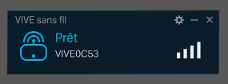
Allumer le casque sans fil (bouton Power sur la batterie du casque, bouton triangulaire sur l’antenne sur le haut du casque). L’application VIVE Wireless affiche « Prêt » quand le casque est détecté.

Lancer l’application SteamVR ou le logiciel Solution 3. La fenêtre SteamVR apparaît. Les contrôleurs et trackers allumés et vus par les balises apparaissent en bleu. Les LED sur les contrôleurs/trackers s’affichent en vert lorsqu’ils sont bien associés à SteamVR.

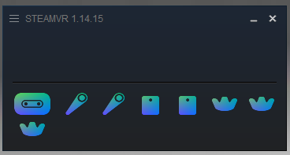

1.1 Associer un contrôleur ou tracker

Si un contrôleur ou tracker n’est pas correctement associé (LED bleue allumée), vous pouvez l’associer depuis le menu SteamVR > Périphériques (Devices) > Associer le périphérique (Pair Controller).

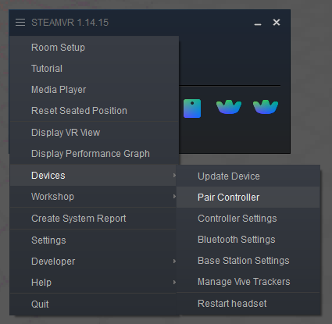
Par défaut l’écran propose d’associer un contrôleur. Pour associer un autre type de périphérique, cliquez sur le bouton en bas à droite et sélectionnez le type de périphérique. Suivez les instructions à l’écran pour associer le périphérique à SteamVR.
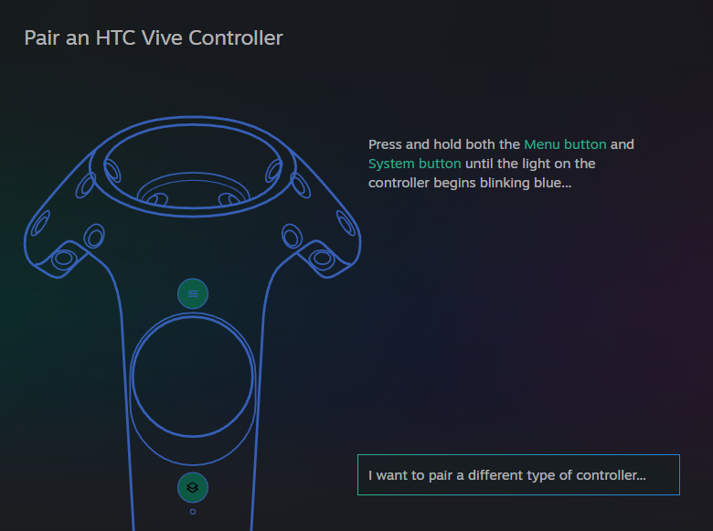
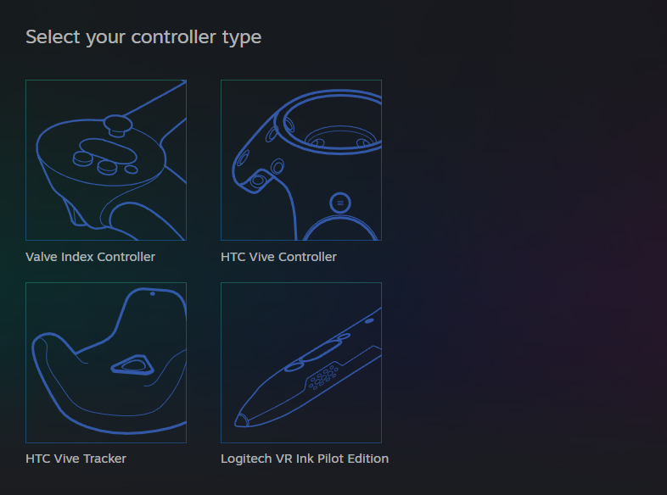

1.2 Associer un casque sans fil

Depuis la fenêtre VIVE Wireless, cliquez sur l’icône paramètres en haut à droite, puis sur Associer un nouveau casque. Suivez les indications à l’écran pour associer le casque.
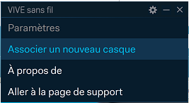

2. Application VR d’évaluation du risque de chutes « Solution 3 »

Lancer l’application « Solution 3 ».
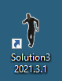

2.1 Connexion et sélection de l’étude

L’écran de connexion s’affiche (si l’application est configurée pour démarrer en mode hors-ligne automatique, cet écran ne s’affiche pas et l’application démarre sur l’écran suivant).
Vous pouvez entrer votre e-mail + mot de passe pour vous connecter en mode en ligne. Si vous ne souhaitez pas enregistrer en ligne les résultats, vous pouvez passer en mode hors ligne en cliquant sur le bouton en bas à droite.
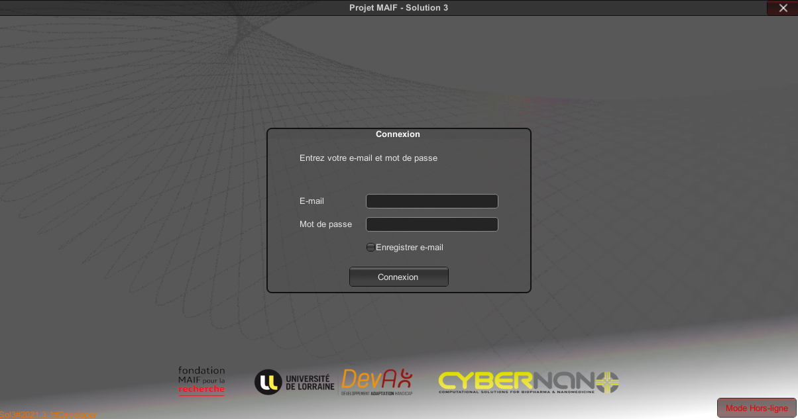

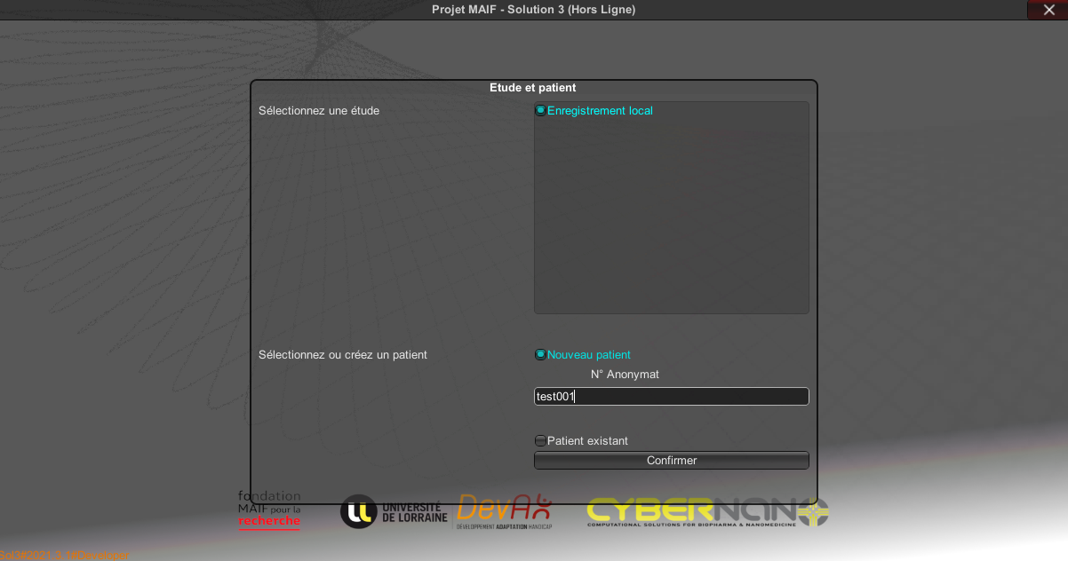
Sélectionner une étude parmi la liste. En mode hors ligne, seule l’étude « Enregistrement local » est disponible. Si l’étude souhaitée n’apparaît pas, contactez l’administrateur de l’étude pour y être ajouté. Sélectionnez Nouveau patient ou Patient existant, et entrez un identifiant anonymat (alphanumérique) de patient, nouveau ou existant, et confirmez.

2.2 Démarrer ou reprendre un enregistrement

Cliquez sur le bouton « Nouvel enregistrement » pour créer un nouvel enregistrement, ou reprenez un enregistrement en cours en cliquant sur le bouton associé à un enregistrement. Vous pouvez également consulter les données d’enregistrements terminés en cliquant sur le bouton « Voir les données ».
